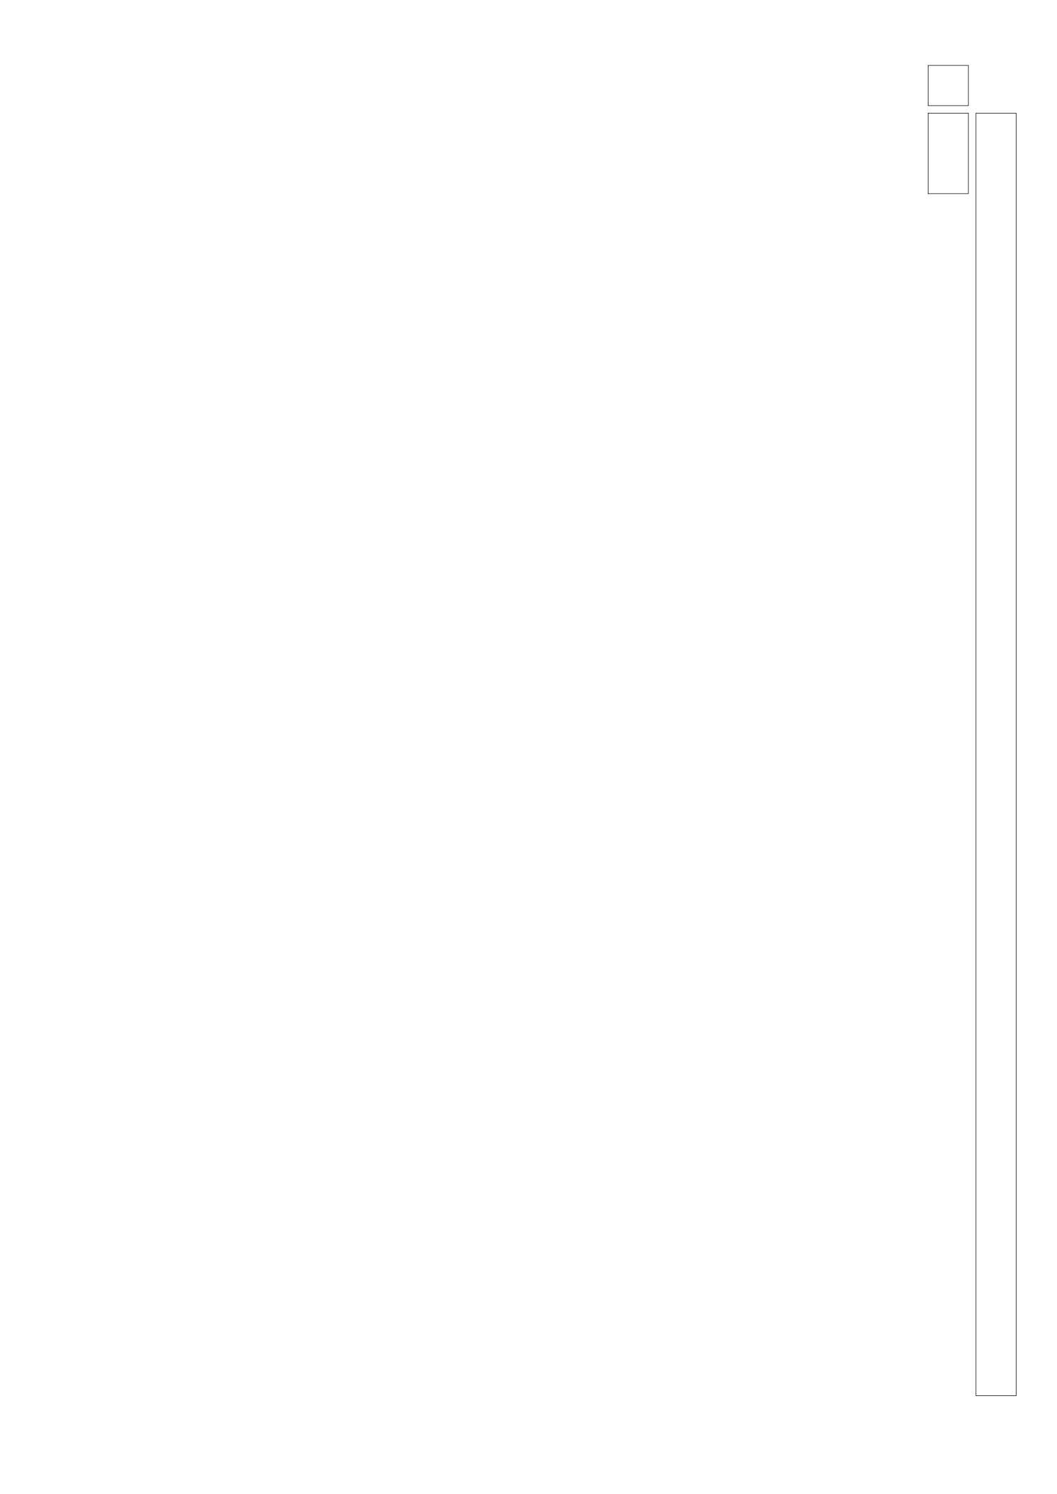

Sehr geehrte Damen und Herren, liebe Konfirmandenjubilare!

Am **Sonntag, den 22. Oktober 2023** feiern wir die Jubelkonfirmation in der Johanneskirche in Burtenbach. Feiern Sie mit!

Vielleicht haben Sie schon daran gedacht, dass Sie vor einigen Jahren konfirmiert worden sind. Ich wünsche Ihnen, dass Ihr Leben so verlaufen ist, dass Sie gerne zu diesem Jubiläum kommen, um Gott zu danken und um ehemalige Mitkonfirmanden wieder zu sehen.

Der Festgottesdienst beginnt um 10.00 Uhr in der Johanneskirche Burtenbach.

Es wäre schön, wenn Sie daran anschließend zum Mittagessen und zum Kaffeetrinken mit in unser Martin-Luther-Haus in Burtenbach (Friedhofstr. 11) kommen würden. Dort wird dann Gelegenheit sein, ausgiebig über vergangene und gegenwärtige Zeiten zu plaudern.

Auch Ihr Ehepartner, Ihre Kinder, Enkel und/oder andere Menschen, die Ihnen nahe stehen, sind bei diesem Fest herzlich eingeladen.

Bitte geben Sie uns bis **spätestens 9. Oktober Bescheid,** ob Sie kommen.

Ich freue mich auf die Begegnung bei der Jubelkonfirmation und

grüße Sie auch im Namen des Kirchenvorstandes herzlich

Ihr

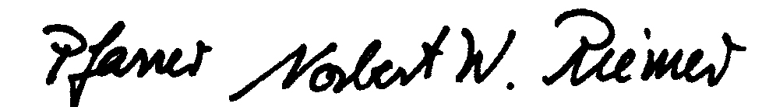

**Einladung zur Feier der Jubelkonfirmation am Sonntag, 22. Okt. 2023**

**25 Jahre: Silberne Konfirmation (1998) 65 Jahre: Eiserne Konfirmation (1958)**

**50 Jahre: Goldene Konfirmation (1973) 70 Jahre: Gnadene Konfirmation (1953)**

**60 Jahre: Diamantene Konfirmation (1963) 75 Jahre: Kronjuwelene Konfirmation (1948)**

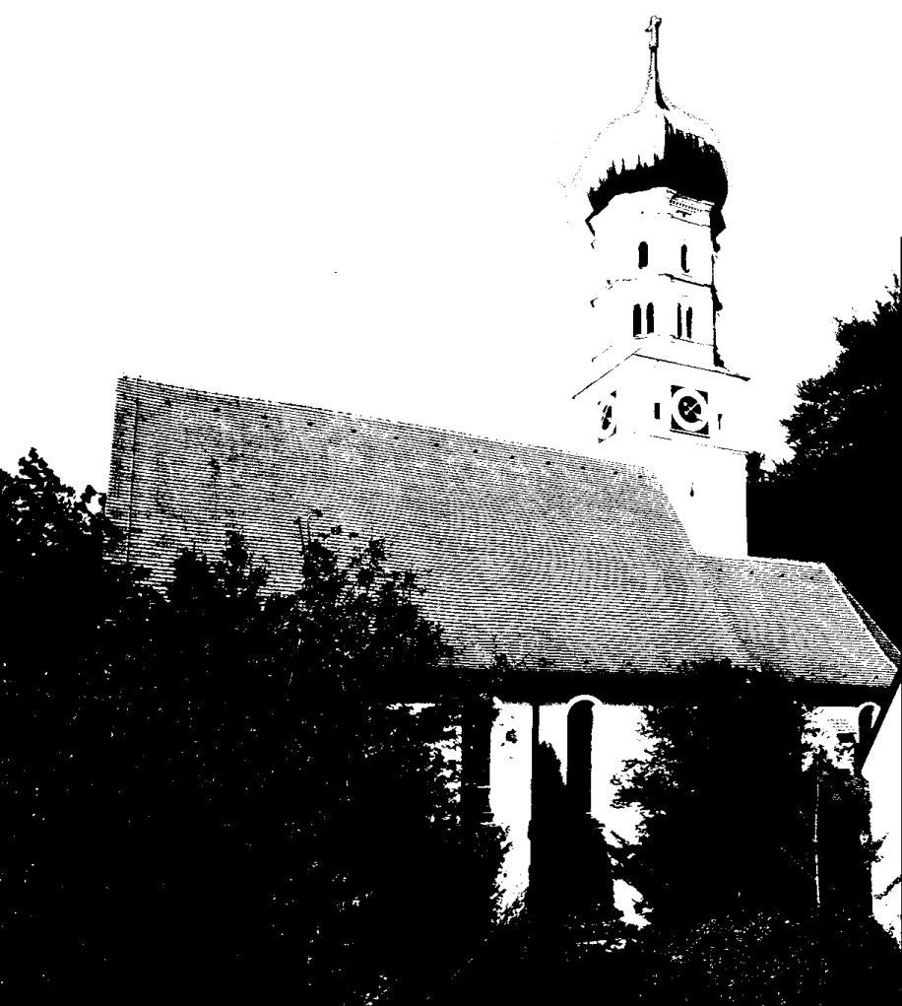

Johanneskirche

Burtenbach

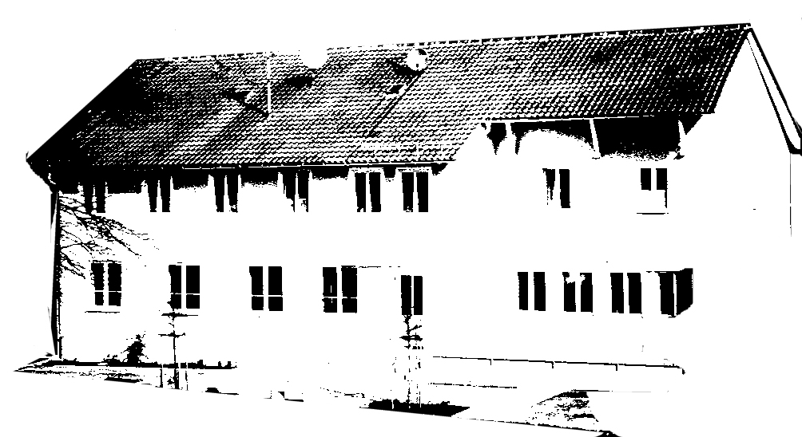

Martin-Luther-Haus Burtenbach

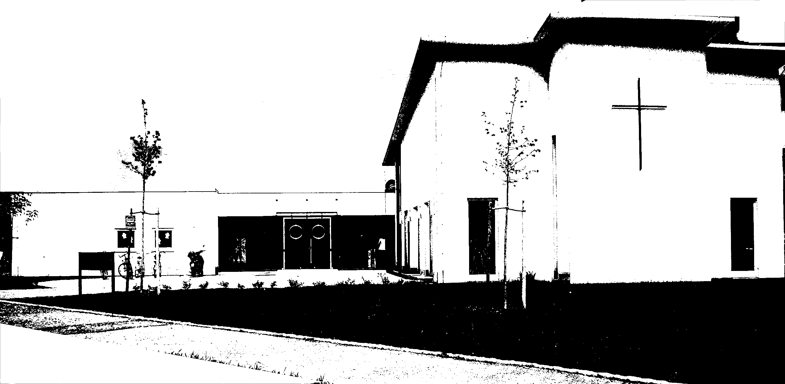

Philipp-Melanchthon-Haus

Jettingen-Scheppach

Evang.-Luth. Pfarramt

Johanneskirche

Kirchberg 2

89349 Burtenbach

Telefon 08285-231

Telefax 08285-928010

[pfarramt.burtenbach@elkb.de](mailto:pfarramt.burtenbach@elkb.de)

[www.evangelisch-burtenbach.de](http://www.evangelisch-burtenbach.de)

September 2023

Spendenkonto: Evang. Kirchengemeinde Burtenbach

VR-Bank Donau Mindel eG

IBAN: DE 02 7206 9043 0000 5008 01

BIC: GENODEF1GZ2

Evang. - Luth. Pfarramt Burtenbach

Johanneskirche

Kirchberg 2

89349 Burtenbach

Evang.-Luth. Pfarramt Kirchberg 2 89349 Burtenbach